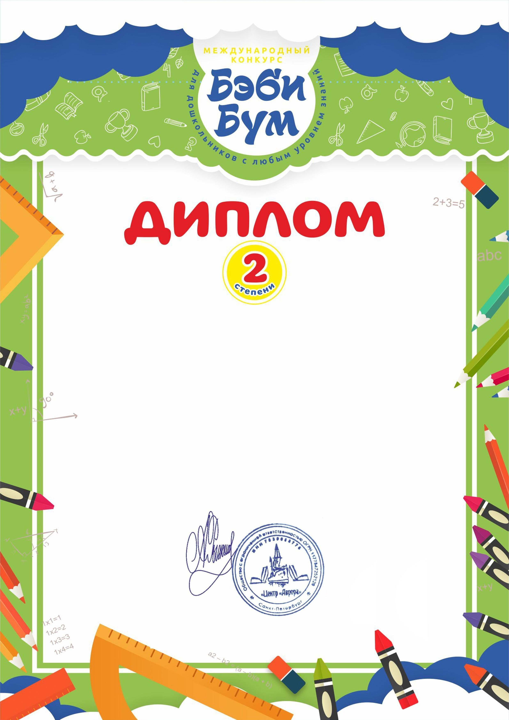

Награждается

Савочкина Ульяна

воспитанник (ца)

МБДОУ детский сад "Золотой петушок" Брянского
района
за II место

- Международной олимпиаде для детей дошкольного возраста "ЮНЫЙ ПОВАРЁНОК"

Набранный балл: 90 баллов

Директор: Рыжих А.П.

Приказ ББ - 02/19 от 01.02.2019

